Guía de Trabajo n°4
UNIDAD 1:
Hominización, complejización de las primeras sociedades y civilizaciones fluviales.
“Investigando a nuestras y nuestros antepasados”

Nombre: | Fecha:
Objetivo:

OA1:
Explicar el proceso de hominización, reconociendo las principales etapas de la evolución de la especie humana, la influencia de factores geográficos, su dispersión en el planeta y las distintas teorías del poblamiento americano

HOMINIZACIÓN
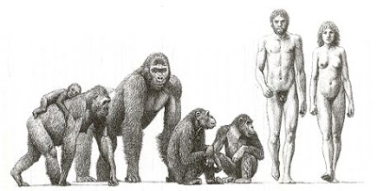
Las guías que has realizado han arrojado información importante sobre la evolución de la mujer y el hombre en la tierra, por lo cual esa información debe ser organizada para así comprender el largo proceso que vivió el ser humano hasta llegar ser lo que somos en la actualidad. Para realizar esto, debemos organizar la información en orden cronológico y luego ubicarla en la línea de tiempo que se presenta a continuación.
Acá van algunos hitos importantes que son indispensables al momento de construir una línea de tiempo de la historia de la humanidad. Es muy importante que la línea la realices con plena conciencia pues ella será la base para trabajar el resto del año, por ello debes buscar fechas e hitos importantes y ubicarlas en tu línea.

HITOS IMPORTANTES:
Ejemplos:
- Primer homínido (fecha)
- Descubrimiento del fuego (fecha)
- Primera herramienta (fecha)

13.810.000
IV.a.c
Invención de la escritura
Big bang

